Nemzetközi kutatás: a dunai tokfélék élőhelyeinek térképezésében vesz részt a Széchenyi István Egyetem
A Széchenyi István Egyetem részvételével kezdődött meg az élő kövületnek is nevezett tokfélék – köztük a kecsege – védelmét célzó nemzetközi MonStur projekt. A kutatás korszerű módszerekkel, például környezeti DNS-vizsgálattal és szonár alkalmazásával tárja fel a ritka halfajok jelenlétét, elterjedését és élőhelyeit a Duna teljes hosszában, hozzájárulva a folyó ökológiai állapotának javításához és a természetvédelmi szemlélet formálásához.
Júliusban indult el a Szigetközben az a kutatás, amelyben a Széchenyi István Egyetem is fontos szerepet vállal a MonStur (Monitoring of Sturgeons in the Danube) elnevezésű nemzetközi projekt keretében. A hároméves program célja, hogy egységes, határokon átívelő monitorozási rendszert hozzon létre az Európa egyik legveszélyeztetettebb halfajcsoportjának tekintett tokfélék hosszú távú védelmére. A Duna teljes vízgyűjtőjét lefedő együttműködésben 12 ország rangos egyetemei, kutatóintézetei és természetvédelmi szervezetei vesznek részt Németországtól a Fekete-tengerig (Németország, Ausztria, Csehország, Szlovákia, Magyarország, Horvátország, Szlovénia, Szerbia, Románia, Bulgária, Moldova és Ukrajna). A hazai kutatások koordinálását a győri egyetem végzi.
A tokfélék a Föld legősibb élő halai közé tartoznak. Elődeik már a triász korban, több mint 200 millió évvel ezelőtt is léteztek – akkor jelentek meg a dinoszauruszok –, így joggal nevezik őket élő kövületeknek. Éppen evolúciós stabilitásuk és a lassú egyedfejlődésük miatt viszont különösen érzékenyek az emberi tevékenységgel összefüggő hatásokra, ezért megőrzésük tudományos és természetvédelmi szempontból is kiemelt fontosságú.
A Széchenyi-egyetem kutatója, dr. Guti Gábor a projekt hazai koordinátoraként nemrégiben kezdte el a terepi felméréseket a Duna szigetközi szakaszán. Ennek első feladataként vízmintákat gyűjtöttek környezeti DNS (eDNA) elemzéshez. Ez egy modern technológia a vízi élővilág – különösen a folyami halak – kutatásában és monitorozásában. Az eljárás lényege, hogy minden vízi élőlény DNS-t hagy maga után a vízben például bőrhámsejtek, nyálka, ivarsejtek formájában. Ezek a DNS-töredékek gyűjthetők, izolálhatók és azonosíthatók, lehetővé téve a fajok jelenlétének kimutatását anélkül, hogy magukat az állatokat meg kellene fogni vagy egyéb módon megfigyelni. A módszer különösen alkalmas a ritka és rejtőzködő fajok, így a tokfélék kimutatására. A mintákban található DNS-töredékek elemzését egy franciaországi laboratóriumban végzik el, az eredményekből pedig kiderül, hogy az adott folyószakaszon milyen halfajok fordulnak elő.
A győri kutatók az osztrák BOKU Egyetem szakembereivel közösen végezték a DNS-mintavételeket. A külföldi partnerek számos további dunai helyszínen is folytatnak hasonló vizsgálatot, ezáltal a kiterjedt felmérések értékes összehasonlítási lehetőséget kínálnak. Kiderülhet például, hogy a Mosoni-Dunán, Gönyűnél néhány éve üzembe helyezett torkolati műtárgy jelent-e akadályt a halak vándorlásában, és van-e hatása a halállomány összetételére.
„A projekt nemcsak a tokhalak védelmét szolgálja, hanem hozzájárul a Duna ökoszisztémájának javításához és a természetes biológiai sokféleség megőrzéséhez is. A tokfélék fontos indikátorai a folyó ökológiai állapotának. Egykor öt fajuk fordult elő Magyarországon, mára azonban csak a kecsegének van önfenntartó állománya hazánkban, a kutatások ezért elsősorban erre a fajra összpontosítanak” – emelte ki dr. Guti Gábor.
Hozzátette: a projektben komplex megközelítéssel válaszolnak a tokféléket veszélyeztető hatásokra, így például egységes dunai monitorozó rendszert alakítanak ki, korszerű kutatási módszereket alkalmaznak, és gyakorlati ajánlásokat dolgoznak ki a döntéshozók számára. Megjegyezte, hogy a kezdeményezéssel a természetvédelmi szemléletformálás erősítésére is törekszenek, tudományos és társadalmi szinten egyaránt.
Sajtókapcsolat:
- Hancz Gábor, igazgató
- Kommunikációért és Sajtókapcsolatokért Felelős Igazgatóság
- +36 96 503 400/3788
- hancz.gabor@sze.hu
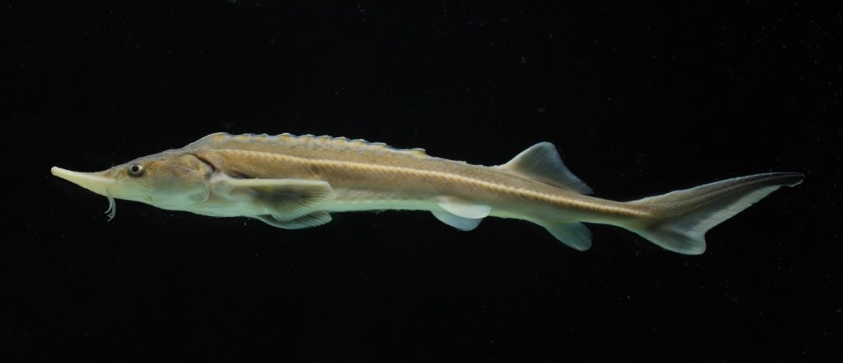 | © Széchenyi István Egyetem
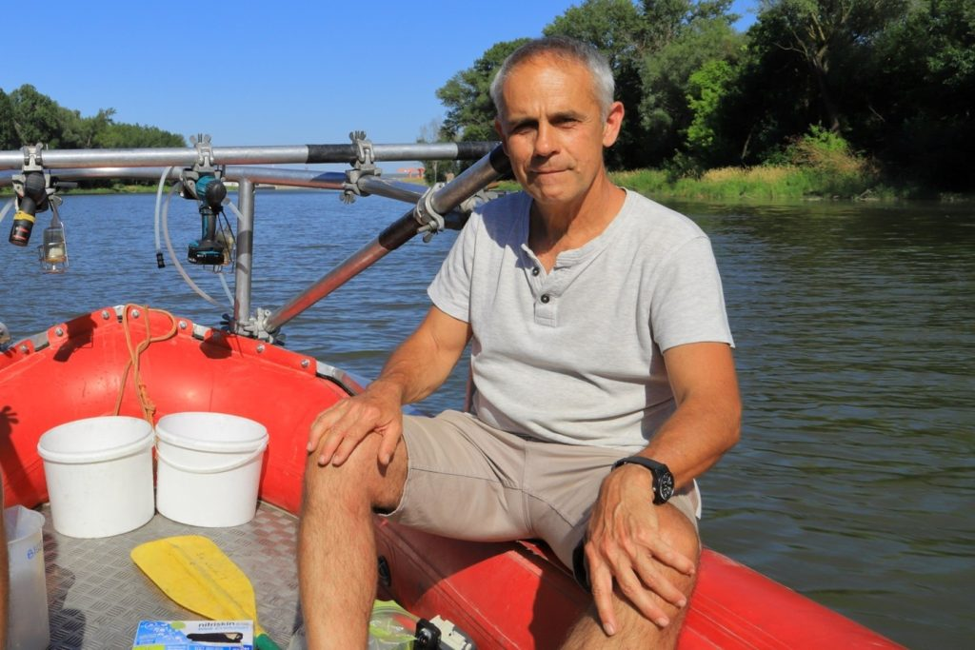 | © Széchenyi István Egyetem
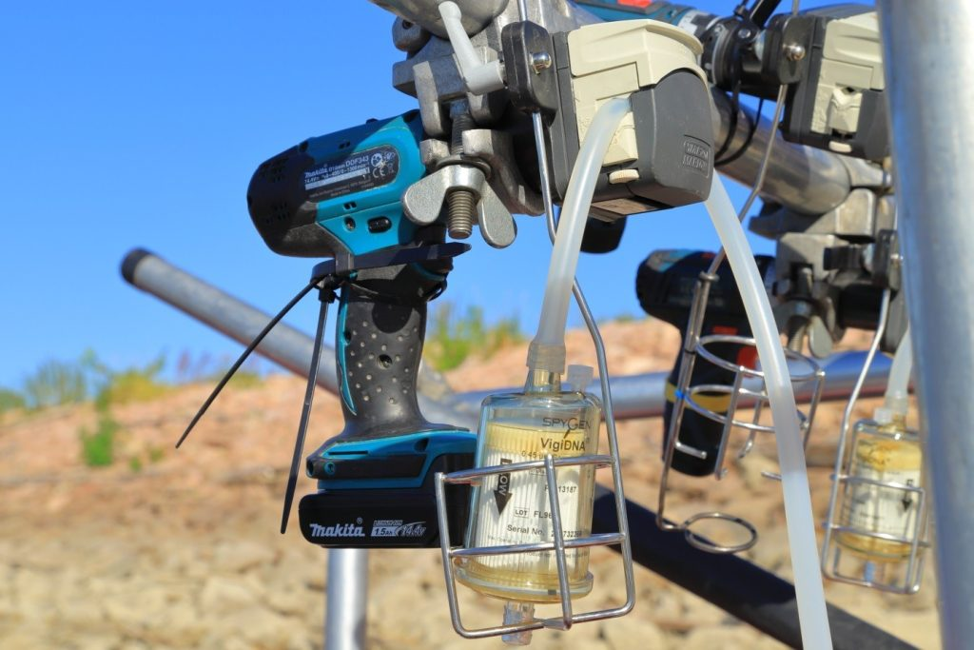 | © Széchenyi István Egyetem
Eredeti tartalom: Széchenyi István Egyetem
Továbbította: Helló Sajtó! Üzleti Sajtószolgálat
Ez a sajtóközlemény a következő linken érhető el:

